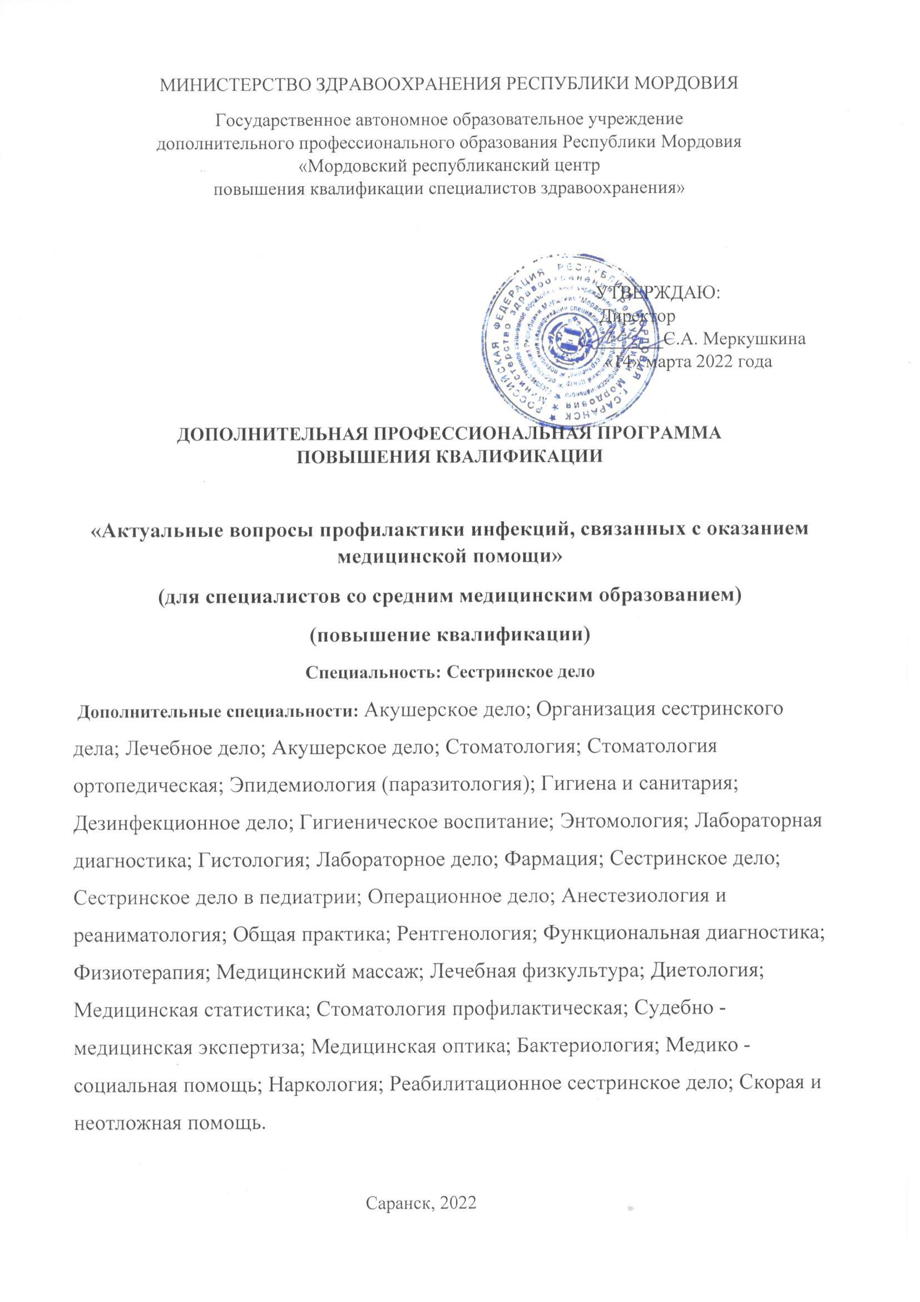

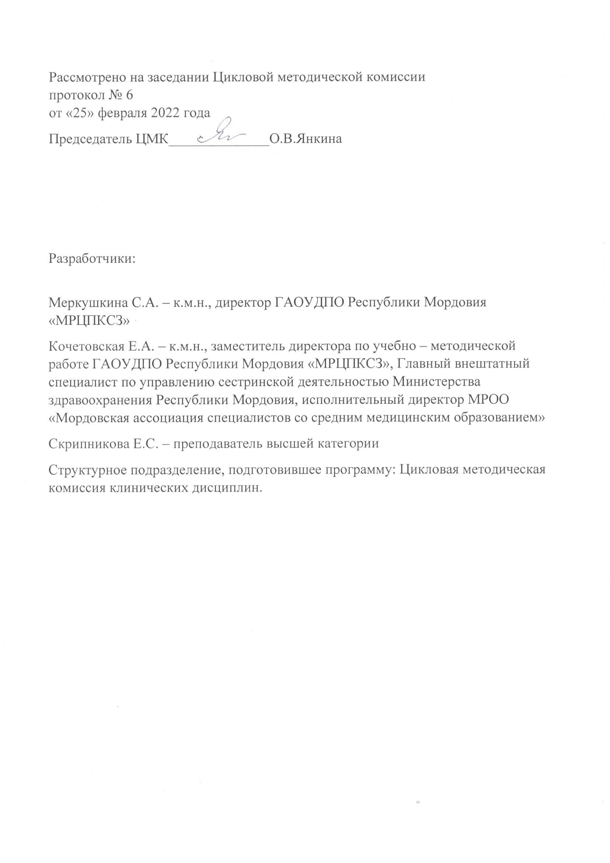
Аннотация
к дополнительной профессиональной программе
повышения квалификации
«Актуальные вопросы профилактики инфекций, связанных с оказанием медицинской помощи»
(для специалистов со средним медицинским образованием)

Дополнительная профессиональная программа повышения квалификации «Актуальные вопросы профилактики инфекций, связанных с оказанием медицинской помощи» разработана с целью повышения эффективности выявления и регистрации случаев ИСМП, а также улучшения качества профилактических мероприятий, для специалистов со средним медицинским образованием по вопросам эпидемиологии и профилактики ИСМП со сроком обучения не реже 1 раза в 3 года не менее 36 часов в соответствии с п.16 приказ Министерства здравоохранения Российской Федерации от 29.11.2021г. № 1108н «Об утверждении порядка проведения профилактических мероприятий, выявления и регистрации медицинской организации случаев возникновения инфекционных болезней, связанных с оказанием медицинской помощи, номенклатуры инфекционных болезней, связанных с оказанием медицинской помощи, подлежащих выявлению и регистрации в медицинской организации».
Актуальность программы определяется необходимостью профессиональной подготовки специалистов к выполнению профессиональной деятельности в условиях безопасной среды. В ходе освоения данной программы специалисты совершенствуют знания по вопросам эпидемиологии, СЭР и инфекционной безопасности в медицинских организациях, порядке и правилах утилизации медицинских отходов. Программа в целом развивающего характера, имеет практическую значимость и направлена на актуализацию и систематизацию знаний, обеспечивающих личностный и профессиональный рост медицинских специалистов.
Цель программы: программа направлена на совершенствование и получение новых компетенций в области эпидемиологии и профилактики инфекционных болезней, необходимых для осуществления качественной профессиональной деятельности в рамках имеющейся квалификации.
Данная программа разработана с учетом требований нормативных и правовых документов:
- Закон РФ №52- ФЗ от 30.03.1999г. «О санитарно - эпидемиологическом благополучии населения»
- Закон РФ №323-ФЗ от 21.11.2011г. «Об основах охраны здоровья граждан в РФ
- Приказ Министерства здравоохранения Российской Федерации от 29.11.2021г. № 1108н «Об утверждении порядка проведения профилактических мероприятий, выявления и регистрации медицинской организации случаев возникновения инфекционных болезней, связанных с оказанием медицинской помощи, номенклатуры инфекционных болезней, связанных с оказанием медицинской помощи, подлежащих выявлению и регистрации в медицинской организации».
- СП 2.1.3678-20. "Санитарно-эпидемиологические требования к эксплуатации помещений, зданий, сооружений, оборудования и транспорта, а также условиям деятельности хозяйствующих субъектов, осуществляющих продажу товаров, выполнение работ или оказание услуг»
- СанПиН 2.1.3684-21 «Санитарно-эпидемиологические требования к содержанию территорий городских и сельских поселений, к водным объектам, питьевой воде и питьевому водоснабжению населения, атмосферному воздуху, почвам, жилым помещениям, эксплуатации производственных, общественных помещений, организации и проведению санитарно-противоэпидемических (профилактических) мероприятий»
- Сан Пин 3.3686 – 21 «Санитарно – эпидемиологические требования по профилактике инфекционных болезней»
- СП 3.1.3263-15 «Профилактика инфекционных заболеваний при эндоскопических вмешательствах»
- СП 3.1.1.2341-08 «Профилактика вирусного гепатита В»
- СП 3.1.3112-13 «Профилактика вирусного гепатита С»
- СП 3.5.1378-03 «Санитарно-эпидемиологические требования к организации и осуществлению дезинфекционной деятельности»
- ОСТ 42-21-2-85 «Стерилизация и дезинфекция изделий медицинского назначения. Средства, методы, режимы»
- МР 3.5.1.0113-16 "Использование перчаток для профилактики инфекций, связанных с оказанием медицинской помощи, в медицинских организациях"
- Руководство Р3.5.1904-04 "Использование ультрафиолетового бактерицидного излучения для обеззараживания воздуха в помещении"
- Приказ МЗ РФ № 342 от 26.11. 1998 г. «Об усилении мероприятий по профилактике эпидемиологического сыпного типа и борьбе с педикулезом»
- Национальная Концепция профилактики инфекций, связанных с оказанием медицинской помощи (утв. Главным государственным санитарным врачом РФ 6 ноября 2011 г.)
- МР 2.2.9.2242-07 «Гигиенические и эпидемиологические требования к условиям труда медицинских работников, выполняющих работы, связанные с риском возникновения инфекционных заболеваний»
Цель программы: совершенствование профессиональных компетенций специалистов со средним медицинским образованием, осуществляющих медицинскую деятельность, направленную на профилактику, диагностику и проведения профилактических мероприятий выявления и регистрации случаев возникновения инфекционных болезней, связанных с оказанием медицинской помощи.
Программа «Актуальные вопросы профилактики инфекций, связанных с оказанием медицинской помощи» включает следующие темы:
- Современные тенденции развития инфекций, связанных с оказанием медицинской помощи (ИСМП) и их значение в общеклинической практике.
- Современная нормативная база по профилактике инфекций, связанных с оказанием медицинской помощи.
- Объективные и субъективные причины неэффективности системы инфекционной безопасности.
- Проблемные вопросы дезинфекции и стерилизации на современном этапе.
- Профилактика ИСМП в медицинской организации.
- Итоговая аттестация.
В процессе реализации программы у обучающихся совершенствуются профессиональные компетенции ПК:
- ПК 1.1 готовность к проведению противоэпидемических мероприятий, организация защиты населения в очагах особо опасных инфекций, при ухудшении радиационной обстановки, чс;
- ПК 1.2 разрабатывать планы и программы, формировать систему показателей деятельности медицинской организации, реализация производственного контроля;
- ПК 1.3 обеспечивать инфекционную безопасность пациента и медицинского персонала при оказании медицинской помощи.
Трудоемкость составляет 36 академических часов, форма заочная, с применением дистанционных образовательных технологий.
Программа предусматривает обеспечение образовательного процесса учебно-методической, нормативной и правовой документацией по всем темам.
Основной дистанционной образовательной технологией по программе является интернет-технология с методикой асинхронного дистанционного обучения. На официальном сайте ГАОУДПО Республики Мордовия «МРЦПКСЗ» на площадке MOODLE (moodle. mrcpksz.ru) размещен электронный учебно-методический комплекс, включающий лекции, мультимедийные презентации, видеофильмы, нормативные и правовые документы, тесты и другие учебные материалы по программе.
Доступ к образовательному порталу осуществляется с помощью индивидуальных логинов и паролей, обеспечивающих идентификацию пользователей и информационную безопасность. Доступ к образовательному порталу осуществляется с любого информационного устройства, подключенного к сети Интернет, независимо от его местонахождения, круглосуточно.
Кадровое обеспечение программы предусматривает участие в образовательном процессе педагогических кадров, имеющих высшее образование, соответствующее профилю темы. Опыт деятельности в организациях соответствующей профессиональной сферы является обязательным.
Освоение дополнительной профессиональной программы повышения квалификации завершается итоговой аттестацией в форме тестирования. При подготовке к итоговой аттестации обучающиеся обеспечиваются контрольно-измерительными материалами и допускаются к итоговой аттестации после изучения тем в объеме, предусмотренном тематическим планом.
Лицам, освоившим дополнительную профессиональную программу повышения квалификации и успешно прошедшим итоговую аттестацию, выдается Удостоверение о повышении квалификации.
Дополнительная профессиональная программа
повышения квалификации
«Актуальные вопросы профилактики инфекций, связанных с оказанием медицинской помощи»
(срок обучения 36 академических часов)
36 ЗЕТ

ОБЩИЕ ПОЛОЖЕНИЯ

1. Цель программы: программа направлена на совершенствование и получение новых компетенций в области эпидемиологии и профилактики инфекционных болезней, необходимых для осуществления качественной профессиональной деятельности в рамках имеющейся квалификации.
2. Вид программы: практикоориентированная.
3. Контингент обучающихся: специалисты со средним медицинским образованием, повышающие квалификацию в системе непрерывного медицинского образования по одной из специальностей: Организация сестринского дела; Лечебное дело; Акушерское дело; Стоматология; Стоматология ортопедическая; Эпидемиология (паразитология); Гигиена и санитария; Дезинфекционное дело; Гигиеническое воспитание; Энтомология; Лабораторная диагностика; Гистология; Лабораторное дело; Фармация; Сестринское дело; Сестринское дело в педиатрии; Операционное дело; Анестезиология и реаниматология; Общая практика; Рентгенология; Функциональная диагностика; Физиотерапия; Медицинский массаж; Лечебная физкультура; Диетология; Медицинская статистика; Стоматология профилактическая; Судебно - медицинская экспертиза; Медицинская оптика; Бактериология; Медико - социальная помощь; Наркология; Реабилитационное сестринское дело; Сестринское дело в косметологии; Скорая и неотложная помощь.
Календарный учебный график
График обучения | Раздел Программы | Академических часов в день | Дней в неделю | Всего часов по разделам Программы  (этапам)
Форма обучения
Очная | Теоретическое обучение | 8 | 1 | 8
 |  | 4 | 1 | 4
 | Практическое обучение | 8 | 2 | 16
 |  | 4 | 1 | 4
 |  | 2 | 1 | 2
 | Итоговая аттестация | 2 | 1 | 2

Планируемые результаты освоения программы

Результаты обучения по Программе направлены на совершенствование профессиональных компетенций в рамках имеющейся квалификации по специальностям среднего профессионального образования, качественное изменение которых осуществляется в результате освоения.
В соответствии с профессиональным стандартом «Медицинская сестра\медицинский брат», утвержденным приказом Министерства труда и социальной защиты РФ от 31 июля 2020 года № 475н, регистрационный номер 1332 Трудовая функция 3.2.1 - Проведение мероприятий по профилактике инфекций, связанных с оказанием медицинской помощи
в результате освоения дополнительной программы формируются профессиональные компетенции:
-Организация рабочего места и безопасной окружающей среды в помещениях с асептическим режимом, в том числе в стерилизационном отделении (кабинете), медицинской организации;
- Проведение экстренных профилактических мероприятий при возникновении аварийных ситуаций с риском инфицирования медицинских работников;
- Проведение дезинфекции и предстерилизационной очистки медицинских изделий;
- Проведение упаковки медицинских изделий в соответствии с видом стерилизации;
- Проведение стерилизации медицинских изделий, контроль режимов стерилизации;
- Проведение контроля качества дезинфекции, предстерилизационной очистки и стерилизации медицинских изделий;
- Обеспечение хранения стерильных медицинских изделий;
- Эксплуатация оборудования с соблюдением правил, инструкций по эксплуатации, требований охраны труда при работе в помещениях с асептическим режимом, в том числе в стерилизационном отделении (кабинете);
- Соблюдать санитарно-эпидемиологические требования и нормативы медицинской организации, в том числе санитарно-противоэпидемический режим стерилизационного отделения (кабинета)

УЧЕБНО – ТЕМАТИЧЕСКИЙ ПЛАН
дополнительной профессиональной программе
«Актуальные вопросы профилактики инфекций, связанных с оказанием медицинской помощи»
(повышение квалификации)
№ п\п | Наименование темы | Теория | Дистанционные образовательные технологии | Всего
1 | Тема 1. Современные тенденции развития инфекций, связанных с оказанием медицинской помощи (ИСМП) и их значение в общеклинической практике. | - | 8 | 8
 | 1.1 Проблемы биоэтики и ИСМП |  | 2 | 2
 | 1.2 Клинические варианты ИСМП |  | 2 | 2
 | 1.3 Роль медицинского персонала в профилактике ИСМП |  | 4 | 4
2 | Тема 2. Современная нормативная база по профилактике инфекций, связанных с оказанием медицинской помощи |  | 2 | 2
3 | Тема 3. Объективные и субъективные причины неэффективности системы инфекционной безопасности |  | 8 | 8
 | 3.1 Современные подходы к деконтаминации рук медицинского персонала |  | 3 | 3
 | 3.2 Риски передачи инфекции при проведении вмешательств посредством инвазивных устройств |  | 5 | 5
4 | Тема 4. Проблемные вопросы дезинфекции и стерилизации на современном этапе |  | 8 | 8
 | 4.1 Современные технологии уборки и дезинфекции МО |  | 2 | 2
 | 4.2 Требования к выбору дезинфицирующих средств в системе профилактики ИСМП. Расчет дезинфицирующих средств. |  | 3 | 3
 | 4.3 Современная система стерилизационных мероприятий в многопрофильном стационаре |  | 3 | 3
5 | Профилактика ИСМП в медицинской организации |  | 8 | 8
 | 5.1 Типовые программы лабораторно – инструментальных исследований в рамках производственного контроля в МО по вопросам профилактики ИСМП |  | 2 | 2
 | 5.2 Обеспечение радиационной безопасности пациентов и персонала. Контроль за источниками неионизирующих излучений. Работа с возбудителями I –IV групп патогенности. |  | 3 | 3
 | 5.3 Профилактика внутрибольничной пневмонии. Профилактика инфекций мочевыводящих путей. Профилактика катетер - ассоциированных инфекций кровотока. |  | 3 | 3
6 | Итоговая аттестация |  | 2 | 2
 | Итого |  | 36 | 36

Рабочая программа
««Актуальные вопросы профилактики инфекций, связанных с оказанием медицинской помощи»
Наименование модуля, раздела, темы | Содержание | Количество часов
Дистанционные
образовательные технологии
Тема 1. Современные тенденции развития инфекций, связанных с оказанием медицинской помощи (ИСМП) и их значение в общеклинической практике. | Проблемы биоэтики и ИСМП.  Клинические варианты ИСМП.  Микробный пейзаж с современном стационаре.  Факторы, способствующие развитию резистентности и распространению устойчивых штаммов.  Риски передачи инфекции, связанной с оказанием медицинской помощи.  Отражение в медицинской карте пациентов стационаров индикаторов развития ИСМП. | 8
Современная нормативная база по профилактике инфекций, связанных с оказанием медицинской помощи | Современная нормативная база по профилактике ИСМП.  Требования к профилактике ООИ.  Профилактика вирусных гепатитов В и С.  Профилактика ВИЧ – инфекции.  Требования к обращению медицинских отходов.  Современные требования к организациям, осуществляющим медицинскую деятельность. | 2
Объективные и субъективные причины неэффективности системы инфекционной безопасности | Современные подходы к гигиене и антисептике рук медицинского персонала.  Гигиена рук как одно из важных звеньев инфекционного контроля.  Техника проведения гигиенической и хирургической обработки рук.  Риски передачи инфекции при проведении вмешательств посредством инвазивных устройств. | 8
Проблемные вопросы дезинфекции и стерилизации на современном этапе | Современные технологии уборки и дезинфекции МО.  Перспективы деконтаминации объектов госпитальной среды.  Требования к выбору дезинфицирующих средств.  Обзор современных дезинфицирующих дезсредств.  Критерии выбора дезинфицирующих средств.  Расчет дезинфицирующих средств.  Современная система стерилизационных мероприятий в многопрофильном стационаре.  Современные подходы к организации работы ЦСО.  Применение современных упаковочных материалов для стерилизации ИМН.  Индикаторы контроля качества стерилизации. | 8
Профилактика ИСМП в медицинской организации | Типовые программы лабораторно – инструментальных исследований в рамках производственного контроля в МО | 8
Итоговая аттестация |  | 2

Планируемые результаты обучения

В соответствии с профессиональным стандартом «Медицинская сестра\медицинский брат», утвержденным приказом Министерства труда и социальной защиты РФ от 31 июля 2020 года № 475н, регистрационный номер 1332 в результате освоения дополнительной программы формируются профессиональные компетенции:
-Организация рабочего места и безопасной окружающей среды в помещениях с асептическим режимом, в том числе в стерилизационном отделении (кабинете), медицинской организации;
- Проведение экстренных профилактических мероприятий при возникновении аварийных ситуаций с риском инфицирования медицинских работников;
- Проведение дезинфекции и предстерилизационной очистки медицинских изделий;
- Проведение упаковки медицинских изделий в соответствии с видом стерилизации;
- Проведение стерилизации медицинских изделий, контроль режимов стерилизации;
- Проведение контроля качества дезинфекции, предстерилизационной очистки и стерилизации медицинских изделий;
- Обеспечение хранения стерильных медицинских изделий;
- Эксплуатация оборудования с соблюдением правил, инструкций по эксплуатации, требований охраны труда при работе в помещениях с асептическим режимом, в том числе в стерилизационном отделении (кабинете);
- Соблюдать санитарно-эпидемиологические требования и нормативы медицинской организации, в том числе санитарно-противоэпидемический режим стерилизационного отделения (кабинета)

Трудовая функция 3.2.1 - Проведение мероприятий по профилактике инфекций, связанных с оказанием медицинской помощи

ОРГАНИЗАЦИОННО-ПЕДАГОГИЧЕСКИЕ УСЛОВИЯ
РЕАЛИЗАЦИИ ПРОГРАММЫ

Сетевая форма реализации программы

Дополнительная профессиональная программа повышения квалификации не реализуется в сетевой форме.
Требования к учебно-методическому обеспечению программы:
реализация программы предполагает наличие достаточного количество учебной, методической, дидактической и другой литературы, которая соответствует требованиям практического здравоохранения. Важно учитывать доступность интернет – ресурсов, веб-страниц, ЭОР, ТСО. Обучение предполагает использование УМК, учебных пособий и рекомендаций, разработанных преподавателями (в рамках преподаваемых дисциплин).
Требования к библиотечно - информационному обеспечению программы: перечень рекомендуемых учебных изданий, интернет - ресурсов, дополнительной литературы должен соответствовать современным требованиям образования и здравоохранения (годы выпуска преимущественно не должен превышать 5-10 лет); фонд библиотеки содержит литературу разного уровня в достаточном количестве; наличие технического обеспечения и интернет – ресурсов с целью использования электронных учебников, программ (доступность каждому обучающемуся);
Электронно образовательные ресурсы:
• http://www.consultant.ru/
• https://www.garant.ru/
• http://www.geotar.ru/
• https://e.lanbook.com/
• https://www.medlib.ru/library/library/books
• https://lanbook.com/catalog/meditsina/
• https://meduniver.com/Medical/Book/
• https://medknigaservis.ru/product-category/studentam-vuzov/
• http://kingmed.info/knigi
• https://www.rusnrc.com/
• https://anest-rean.ru/online-resurses/
• https://association-ar.ru/
• http://www.far.org.ru/recomendation
• http://emergencyrus.ru/#/home/
• https://www.rmass.ru/
• https://smp.spb.ru/jour

Реализация программы с применением электронного обучения и дистанционных образовательных технологий

Основной дистанционной образовательной технологией по программе «Актуальные вопросы профилактики инфекций, связанных с оказанием медицинской помощи» является интернет-технология с методикой асинхронного дистанционного обучения.
На официальном сайте ГАОУДПО Республики Мордовия «МРЦПКСЗ» на площадке MOODLE (moodle. mrcpksz.ru) размещен электронный учебно-методический комплекс, включающий лекции, нормативные документы, алгоритмы, тестовые задания и другие учебные материалы по программе.
Доступ к образовательному порталу осуществляется с помощью индивидуальных логинов и паролей, обеспечивающих идентификацию пользователей и информационную безопасность. Доступ к образовательному порталу осуществляется с любого информационного устройства, подключенного к сети Интернет, независимо от его местонахождения, круглосуточно.4.
Реализация программы
с использованием симуляционного обучения
Дополнительная профессиональная программа повышения квалификации не реализуется с использованием симуляционного обучения 5. __________________________
3 Статья 15 Федерального закона от 29.12.2012 № 273-ФЗ «Об образовании в Российской Федерации» (Собрание законодательства Российской Федерации, 2012, № 53, ст. 7598).
4 Статья 16 Федерального закона от 29.12.2012 № 273-ФЗ «Об образовании в Российской Федерации» (Собрание законодательства Российской Федерации, 2012, № 53, ст. 7598).
5 Приказ Министерства здравоохранения Российской Федерации от 04.08.2016 № 575н «Об утверждении Порядка выбора медицинским работником программы повышения квалификации в организации, осуществляющей образовательную деятельность, для направления на дополнительное профессиональное образование за счет средств нормированного страхового запаса территориального фонда обязательного медицинского страхования» (зарегистрирован Министерством юстиции Российской Федерации 11.10.2016, регистрационный № 43998).

Требования к итоговой аттестации

Итоговая аттестация является обязательной для обучающихся,
завершающих обучение по дополнительной профессиональной программе повышения квалификации.
Оценка качества освоения программы проводится в отношении соответствия результатов освоения программы заявленным целям и планируемым результатам обучения в порядке и в форме, которые установлены образовательной организацией.6
_____________________
6 Письмо Министерства образования и науки Российской Федерации от 30.03.2015 № АК-821/06 «О направлении Методических рекомендаций по организации итоговой аттестации при реализации дополнительных профессиональных программ»
Обучающиеся допускаются к итоговой аттестации после изучения разделов в объеме, предусмотренном тематическим планом.
Рекомендуемый порядок проведения итоговой аттестации включает в себя тестирование, направленное на контроль и оценку знаний, составляющих содержание профессиональных компетенций.
Критерии оценки: (результаты тестирования оцениваются в % по системе «Зачтено/Не зачтено»). Оценка «Зачтено» выставляется при выполнении обучающимся правильно не менее 70% тестовых заданий. Оценка «Не зачтено» ставится в случае, если обучающийся выполнил правильно менее 69% тестовых заданий. Лицам, успешно освоившим программу и прошедшим итоговую аттестацию, выдается документ установленного образца и начисляется 36 ЗЕТ в портфолио личного кабинета НМО https://www.edu.rosminzdrav.ru/. Лицам, не прошедшим итоговую аттестацию или получившим неудовлетворительный результат, а также лицам, освоившим программу частично, отчисленным по какой-либо причине выдается справка об обучении. Документ, выдаваемый после успешного завершения обучения: удостоверение о повышении квалификации установленного образца.

Пример оценочных средств

Тестовый контроль на тему «Актуальные вопросы профилактики инфекций, связанных с оказанием медицинской помощи»

1.Обозначьте номер нового действующего СанПин:
А) 2.1. 3678 - 20
Б) 2.1.3. 2630 -10
В) 2.1. 3678 – 40
2. Какие инфекционные агенты чаще всего вызывают ИСМП:
а) грибы
б) бактерии
в) вирусы
г) прионы
3. Национальная концепция профилактики ИСМП была утверждена в:
А) 2010г
Б) 2015 г
В) 2011г
4. Инфекционный контроль – это:
а) система постоянного эпидемиологического наблюдения внутри ЛПУ с эпидемиологическим анализом результатов этого наблюдения и проведение на основе эпидемиологической диагностики целенаправленных мероприятий для повышения качества медицинской помощи
б) соблюдение мер предосторожности при утилизации остатков биологического материала
в) соблюдение техники безопасности и меры по охране здоровья персонала и пациентов при проведении манипуляций.
5. К инфекциям, связанным с оказанием медицинской помощи, относят инфекционные заболевания, возникающие:
а) у медицинских работников в результате длительного общения с пациентами в условиях внутрибольничной среды
б) у пациентов в результате их пребывания в стационаре
в) у пациентов в результате посещения поликлиники
г) у пациентов в сроки, не превышающие минимальный инкубационный период с момента поступления в медицинское учреждение.
6. Лечебно-профилактические учреждения проводят следующие противоэпидемические мероприятия:
а) выявление бактерионосителей
б) захоронение радиоактивных отходов
в) лечение инфекционных больных
7. Меры профилактики воздушно-капельной инфекции:
а) влажная уборка, УФО
б) изоляция лиц с ОРВИ
в) инфракрасное воздействие
г) масочный режим +
8. Что необходимо для эффективного мытья и обеззараживания рук?
а) коротко подстриженные ногти
б) отсутствие лака на ногтях
в) отсутствие искусственных ногтей
г) отсутствие на руках колец и ювелирных украшений

9. Что применяют для высушивания рук медицинского персонала?
а) чистые тканевые полотенца или бумажные салфетки однократного использования
б) чистые тканевые полотенца или бумажные салфетки многократного использования
в) только тканевые салфетки

10. В каких случаях следует проводить гигиеническую обработку рук медицинского персонала?
а) перед непосредственным контактом с пациентом
б) после контакта с неповрежденной кожей пациента (например, при измерении пульса или артериального давления)
в) после контакта с секретами или экскретами организма, слизистыми оболочками, повязками

11. Обработка рук мылом и водой необходима для:
а) удаления загрязнений и снижения количества микроорганизмов
б) приятного запаха от рук
в) внешней чистоты рук

12. Обработка рук кожным антисептиком необходима для:
а) снижения количества микроорганизмов до безопасного уровня
б) полного удаления микроорганизмов
в) полного обеззараживания рук

13. Перчатки необходимо надевать:
а) во всех случаях, когда возможен контакт с кровью или другими биологическими субстратами
б) только при контакте с инфицированными больными
в) при хирургических операциях
г) на усмотрение медицинского персонала

14. Допускается ли использование одной и той же пары перчаток при контакте (для ухода) с двумя и более пациентами?
а) да
б) нет
в) на усмотрение медицинского персонала
15. Нужно ли проводить гигиеническую обработку рук после снятия перчаток?
а) да
б) нет
в) на усмотрение медицинского персонала

16. Способствует ли медработник, страдающий дерматитом, повышению риска инфицирования пациентов?
а) да
б) нет

17. Вид уборок, рекомендуемый в медицинских организациях:
а) влажная
б) комбинированная
в) пылесосом
г) сухая
18. Для чего используют очищающие средства с высокой рН (от 7 до 4)?
а) для замачивания использованного уборочного инвентаря
б) для удаления жирной грязи
в) для удаления ржавчины
19. Для чего используют очищающие средства с низкой рН (от 0 до 6)?
а) для замачивания использованного уборочного инвентаря
б) для удаления жирной грязи
в) для удаления липкой грязи
г) для удаления ржавчины и мочевого камня
20. Какие дезинфицирующие средства (ДС) и режимы их использования выбирают для генеральных уборок в оперблоках?
а) ДС по режимам, рекомендованным для профилактики и борьбы с бактериальными инфекциями
б) ДС по режимам, рекомендованным для профилактики и борьбы с вирусными инфекциями
в) ДС с широким спектром антимикробного действия по режимам, обеспечивающим гибель бактерий, вирусов и грибов
21. Мобильные телефоны медицинского персонала на рабочем месте:
а) безопасны для пациентов с эпидемиологической точки зрения
б) не требуют регулярной дезинфекции
в) не являются проблемой, которую обсуждают специалисты в области клининга
г) являются источником инфекций, связанных с оказанием медицинской помощи +
22. Обработка поверхностей методом орошения:
а) в медицинских организациях запрещена
б) производится в отсутствие пациентов и посетителей
в) производится в присутствии пациентов
23. Примерный норматив для расчёта потребности в рабочих растворах ДС при проведении дезинфекции поверхностей методом протирания:
а) 200 мл на 1 кв.м.
б) 300 мл на 1 кв.м.
в) норматив расхода указан в инструкции по применению ДС. Как правило, он составляет 100-300 мл на 1 кв.м.
г) норматив расхода указан в инструкции по применению ДС. Как правило, он составляет 500 мл на 1 кв.м.
24. С какой целью используется маркировка уборочного инвентаря?
а) в целях совершенствования учёта инвентаря
б) в целях унификации клининговой деятельности
в) для контроля сохранности
г) для профилактики перекрёстного инфицирования

25. Основной нормативный правовой документ, регламентирующий уборки в медицинских организациях:
а) МУ 2.1.3.2630-10 «Требования к проведению уборок в организациях, осуществляющих медицинскую деятельность»
б) СанПиН 2.1.3.2630-10 «Регулирование деятельности организаций, осуществляющих медицинскую деятельность»
в) "ГОСТ Р 58393-2019. Национальный стандарт Российской Федерации. Услуги профессиональной уборки - клининговые услуги. Уборка в медицинских организациях. Общие требования"

